

**Аэрограф мини с набором**

**Инструкция по эксплуатации**

**1. Правила техники безопасности**

Перед началом эксплуатации аэрографа тщательно прочитайте всю инструкцию по эксплуатации. Следует учитывать все указания инструкции и придерживаться их. Использование аэрографа ненадлежащим образом, внесение конструктивных изменений или эксплуатация в комбинации с непредназначенными для этих целей элементами могут стать причиной материального ущерба, нанесения вреда собственному здоровью, здоровью третьих лиц или животных (вплоть до летального исхода).

Не разрешается направлять аэрограф на себя, на третьих лиц или на животных. Особой осторожности следует придерживаться в обращении с иглой. Существует опасность травматизма. Не оставляйте без присмотра детей, если они обращаются с аэрографом. Аэрограф – не игрушка! Прежде чем начать демонтаж каких-либо элементов аэрографа, отсоедините его от источника сжатого воздуха. Соблюдайте рекомендации по технике безопасности производителей красок, химических очистителей, производителей компрессорных и пневматических установок.

Каждый раз перед вводом в эксплуатацию, особенно после проведения чистки и ремонтных работ, необходимо обязательно проверять глухую посадку всех винтовых соединений и гаек, а также герметичность прибора и шлангов. Подсоедините прибор посредством резьбового крепления или быстроразъемного штуцера к шлангу и подходящему источнику сжатого воздуха. Возможно применение всех серийно выпускаемых красок для распыления или лаков с консистенцией в виде эмульсии. При необходимости краску следует разбавлять.

**2. Дальнейшие рекомендации по выполнению технического обслуживания:**

Не разрешается погружать аппарат в растворитель полностью. По возможности, механическую часть триггера следует смазывать слегка разбавленным маслом. Следует следить за тем, чтобы на кончик иглы и форсунку не попадали масло и жир, поскольку это может повлиять на качество напыления. Игла, форсунка и уплотнения относятся к быстроизнашивающимся частям, замена которых производится по необходимости.

Этот прибор не обременен дополнительными функциями, поэтому имеет меньшие габариты и вес. Корпус и конструкция этого аэрографа выполнена в классическом дизайне. Хвостовик выполнен их гладкого хромированного металла и снабжен плавной регулировкой ограничения хода иглы - для регулировки и установки от самого тонкого до широкого факела распыления. Как и у всех аэрографов детали и внутренние поверхности аэрографа отполированы, а сопло не содержит уплотнительных резинок.

Аэрограф – это высокоточное устройство, которое требует бережного обращения. Внимательное изучение устройства позволит легко чистить аэрограф и менять иглу и сопло, по мере необходимости.

Рабочее давление воздуха для аэрографа должно быть в пределах 0,5-3,5 атм. Большее давление делает распыление более собранным и тонким. Результатом маленького давления может стать несобранное и неудовлетворительное распыление краски.

Краска для аэрографа должна быть достаточно жидко разведена (примерно до консистенции молока) соответствующим растворителем. Слишком густая краска может привести к необходимости избыточного давления и засорению аэрографа.

В начале работы необходимо провести проверку: нажимая на кнопку, добейтесь того, чтобы из аэрографа шёл только поток воздуха. Если во время этой операции появляется краска, введите иглу до упора в сопло. Для распыления краски после нажатия на кнопку следует потянуть ее назад. При использовании аэрографа данного типа следует работать по принципу первостепенного нажатия на кнопку для подачи воздуха, а только потом оттягивания кнопки назад для подачи краски и точно так же в обратном порядке.

Очень важно чистить аэрограф после каждого (даже кратковременного) применения. Даже если он работал всего несколько минут, его необходимо очистить. В противном случае он может засориться, и это может повредить его или даже вывести из строя.

**3. Чистка аэрографа:**

* Слейте остатки краски. Протрите внутренние поверхности и корпус аэрографа от краски. Снимите хвостовик, ослабьте винт иглы, и слегка отодвиньте иглу назад. Залейте в емкость небольшое количество растворителя, закройте пальцем выходное отверстие аэрографа, и нажмите на кнопку. В емкости появятся пузыри. Удерживайте в таком положении 15-20 секунд, затем слейте грязный растворитель. Повторяйте процедуру пока после окончания продувки растворитель не останется чистым. Стравливать растворитель и краску лучше в специальную чистящую станцию. Это предотвратит попадание вредных веществ растворителя и краски в воздух и локализует их в емкость с водой.
* Ослабьте винт иглы, залейте в емкость растворитель и подвигайте иглу назад-вперед, промывая таким образом уплотнитель иглы. Грязный растворитель слейте, нужно повторять процесс до тех пор, пока растворитель не будет оставаться чистым. Установите иглу на место, зажмите винт, продуйте аэрограф чистым растворителем.
* Протрите иглу салфеткой (смоченной в растворителе) в направлении от хвостовика к острию, убирая все следы краски. Поставьте иглу на место, зажмите винт иглы и установите на место хвостовик.
* Очистите от следов краски внешние поверхности аэрографа, убедитесь, что аэрограф собран правильно. Продуйте аэрограф чистым растворителем. Перед окончанием работы, оставьте аэрограф и иглу просохнуть отдельно друг от друга несколько минут. Перед сменой краски слейте оставшуюся краску из емкости, сдуйте оставшуюся краску и протереть емкость от остатков краски. Затем залейте в емкость небольшое количество растворителя и промывайте кистью емкость от следов краски. Сдувайте растворитель до тех пор, пока в факел не пойдет чистый растворитель.

**4. Технические характеристики**

Диаметр сопла: 0.2 мм (зависит от комплектации)

Рабочее давление: 0,5-3,5 Bar

Расход воздуха: 10-25 л/мин

Емкость: 9 мл

**5. Устройство аэрографа**

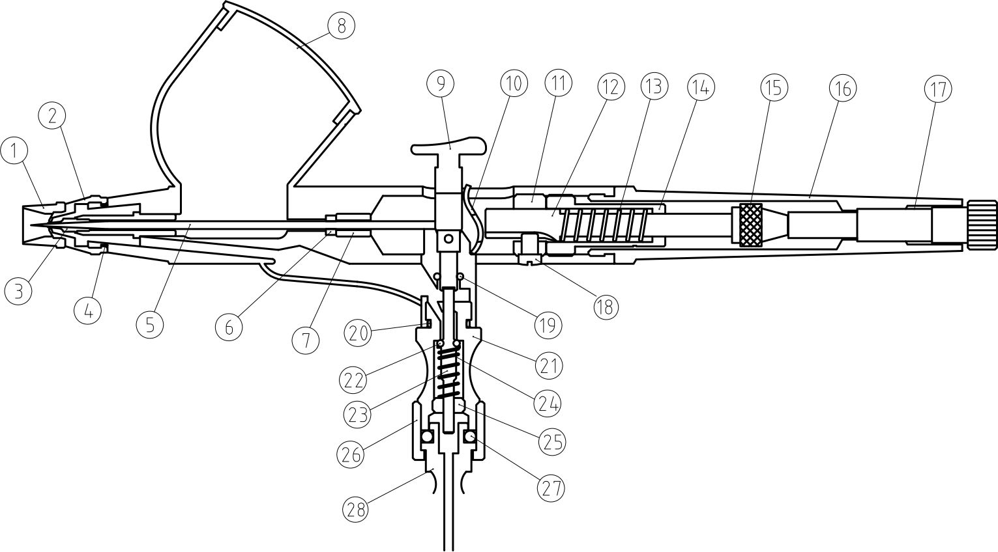

1. Защитная насадка иглы

2. Воздушное сопло

3. Материальное сопло

4. Уплотнительное кольцо воздушного сопла

5. Игла

6. Плоское уплотнительное кольцо иглы

7. Втулка плоского уплотнительного кольца

8. Крышка бачка краски

9. Кнопка

10. Направляющая кнопки

11. Фиксирующая втулка

12. Направляющая патрона иглы

13. Возвратная пружина

14. Корпус возвратной пружины

15. Цанговый зажим иглы

16. Хвостовик

17. Регулировка хода иглы

18. Фиксирующий винт

19. Уплотнительное кольцо воздушного клапана

20. Уплотнительное кольцо клапана подачи воздуха

21. Воздушный клапан

22. Уплотнительное кольцо штока клапана

23. Шток клапана

24. Пружина клапана

25. Винт клапана

26. Разъема шланга 1/8

27. Уплотнительное кольцо муфты шланга

28. Насадка для шланга «елочка»

Изготовлено в КНР